2020-2021 学年上海市虹口区八年级第一学期期末数学试卷
一、选择题（本大题共 6 题，每题 2 分，满分 12 分）[下列各题的四个选项中，有且只有一
个选项是正确的，将结果直接填入括号内]
3
1. 下列各式中与 是同类二次根式的是（
）
A.
9
B. 18
C.
C.
D. 36
27
2. 下列各式中是 x y 有理化因式的是（
+
）
x
+
y
x − y
D.
x + y
A. x − y
3. 下列一元二次方程中，有一个根为 0 的方程是（
A. x²﹣4＝0 B. x²﹣4x＝0
B.
）
C. x²﹣4x+4＝0
D. x²﹣4x﹣4＝0
k
4. 已知函数 y＝kx（k≠0）中 y 随 x 的增大而增大，那么它和函数 y = (k ≠ 0)在同一直角坐标平面内的大
x
致图象可能是（
）
A.
B.
C.
D.
5. 直角三角形的两条直角边分别为 5 和 12，那么这个三角形的斜边上的中线长为（
A. 6 B. 6.5 C. 10 D. 13
6. 下列命题中，逆命题不正确的是（
）
）
A. 如果关于 x的一元二次方程 ax²+bx+c＝0（a≠0）没有实数根，那么 b²﹣4ac＜0
B. 线段垂直平分线上的任意一点到这条线段两个端点的距离相等
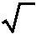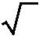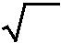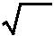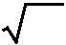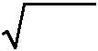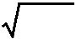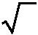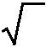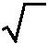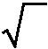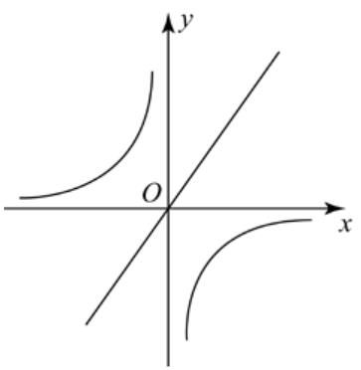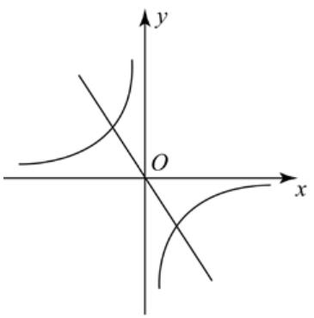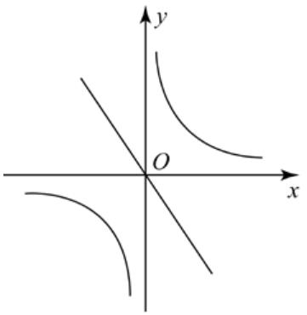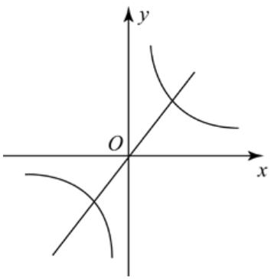

C. 全等三角形对应角相等
D. 直角三角形的两条直角边的平方和等于斜边的平方
二、填空题（本大题共 12 题，每题 2 分，满分 24 分）[请将结果直接填入相应位置]
7. 化简 24 = _____．
8. 计算： 2a ⋅ 8a = __________．
9. 方程 x²﹣9＝0 的解是_____．
10. 若关于 x 的一元二次方程 x²﹣2x+m＝0 有两个相等的实数根，那么 m＝_____．
11. 在实数范围内因式分解： x −3x −1= _______．
2
12. 某旅游景点 6 月份共接待游客 64 万人次，暑期放假学生旅游人数猛增，且每月的增长率相同，8 月份
共接待游客 81 万人次，如果每月的增长率都为 x，则根据题意可列方程 _____．
2
13. 函数 y = 的定义域是 _____．
x
5
14. 已知函数 f（x）＝ +x，则 f（ 5 ）＝_____．
x
15. 平面内在角的内部（包括顶点）且到角的两边距离相等的点的轨迹是这个角的 _____．
16. 在直角坐标平面内，已知点 A（﹣1，2），点B（3，﹣1），则线段 AB 的长度等于 _____．
17. 将一副三角尺如图所示叠放在一起，点 A、C、D 在同一直线上，AE 与 BC 交于点 F，若 AB＝14cm，
则 AF＝_____cm．
18. 定义：当三角形中一个内角 α 是另一个内角 β 的两倍时，我们称此三角形为“特征三角形”，其中 α
称为“特征角”，若 Rt△ABC 是特征三角形，∠A 是特征角，BC＝6，则 Rt△ABC 的面积等于 _____．
三、解答题（本大题共 4 题，每题 6 分，满分 24 分）
1
+ ( 3 − 2)
2
19. 计算：
．
3 − 2
20. 用配方法解方程 3 x² ﹣6x+1＝0．
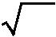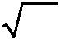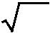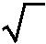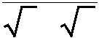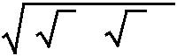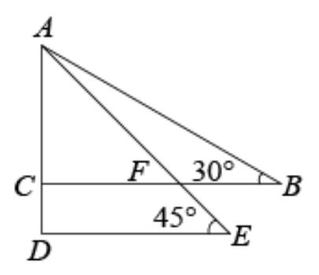

21. 已知 y 与 2x﹣3 成反比例，且当 x＝2 时，y＝4，求 y 关于 x的函数解析式．
22. 如图，Rt△ABC 中，∠ACB＝90°，分别以 AC，BC，AB 为边作正方形，面积分别记作 S 、S 、S ．求
1
2
3
证：S +S ＝S ．
1
2
3
四、解答题（本大题共 2 题，每题 9 分，满分 18 分）
23. 某通讯公司推出①、②两种通讯收费方式供用户选择，其中①有月租费，②无月租费，两种收费方式
的通讯时间 x（分钟）与收费 y（元）之间的函数关系图象均为直线，如图所示．请根据图象回答下列问
题：
（1）当通讯时间为 500 分钟时，①方式收费
②方式收费 元；
（2）②收费方式中 y 与 x 之间的函数关系式是
元，
；
（3）如果某用户每月的通讯时间少于 200 分钟，那么此用户应该选择收费方式是
（填①或②）．
24. 如图，已知 AD//BC ， CAD 90°，点 、 分别是
∠
=
E
F
AB CD
AF CE．
、
的中点，
＝
（1）求证：AB＝CD；
（2）求证：AD＝BC．
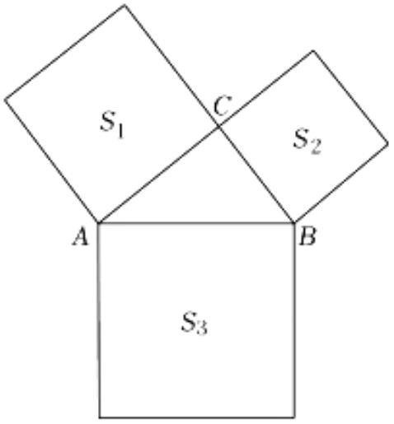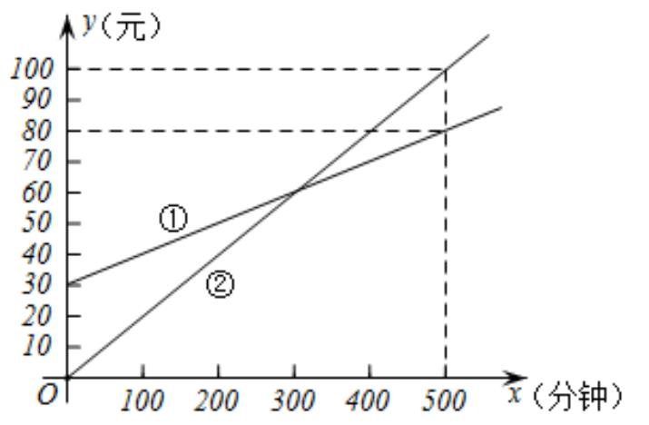

五、（本大题共 2 题，第 25 题满分 22 分，第 26 小题满分 22 分，满分 22 分）
k
25. 如图，直线 y＝ax（a＞0）与双曲线 y = （k＞0）交于 A，B 两点，且点 A 的坐标为（4，2）．
x
（1）求 a 和 k 的值；
（2）求点 B 的坐标；
（3）y 轴上有一点 C，联结 BC，如果线段 BC 的垂直平分线恰好经过点 A，求点 C 的坐标．
26. 如图，△ABC 中，∠C＝90°，BC＝6，∠ABC 的平分线与线段 AC 交于点 D，且有 AD＝BD，点 E 是
线段 AB 上的动点（与 A、B 不重合），联结 DE，设 AE＝x，DE＝y．
（1）求∠A 的度数；
（2）求 y 关于 x 的函数解析式（无需写出定义域）；
（3）当△BDE 是等腰三角形时，求 AE 的长．
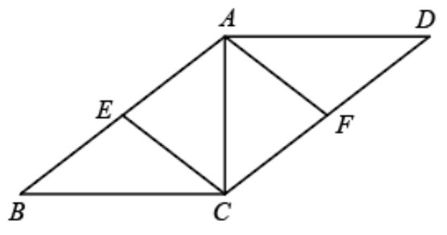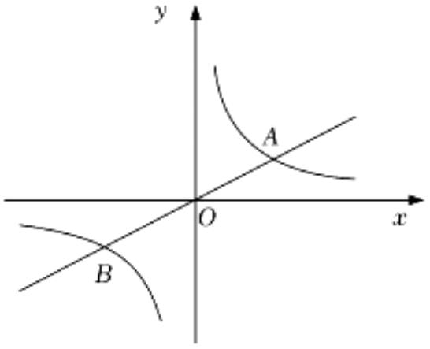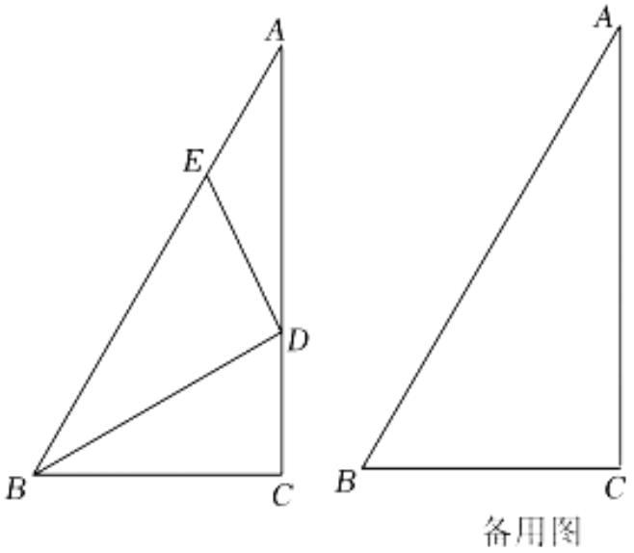

2020-2021 学年上海市虹口区八年级第一学期期末数学试卷
一、选择题（本大题共 6 题，每题 2 分，满分 12 分）[下列各题的四个选项中，有且只有一
个选项是正确的，将结果直接填入括号内]
1. 下列各式中与 是同类二次根式^{的}是（
3
）
A. B. 18
9
C.
D. 36
27
【答案】C
【解析】
【分析】根据题意先把每一个二次根式化成最简二次根式，然后再观察它们的被开方数是否相同．
【详解】解：∵ 9 ＝3， 18 ＝3 2 ， 27 ＝3 3， 36 ＝6，
∴与 3 是同类二次根式的是 27 .
故选：C．
【点睛】本题考查同类二次根式，熟练掌握同类二次根式的定义并准确化成最简二次根式是解题的关键．
2. 下列各式中是 x y 有理化因式的是（
+
）
+
y
x − y
x + y
A. x − y
B.
x
C.
D.
【答案】D
【解析】
【分析】根据二次根式的性质即可求出答案．
【详解】根据二次根式的性质即
x + y 的有理化因式是 x + y
故选 D
【点睛】本题考查二次根式的有理化，熟练掌握计算法则是解题关键.
3. 下列一元二次方程中，有一个根为 0 的方程是（
）
A. x²﹣4＝0
【答案】B
【解析】
B. x²﹣4x＝0
C. x²﹣4x+4＝0
D. x²﹣4x﹣4＝0
【分析】根据方程根的定义，将 x＝0 代入方程使得左右两边相等的即可确定正确的选项．
【详解】解：A.当 x＝0 时，0²﹣4＝﹣4≠0，故错误，不符合题意；
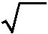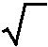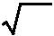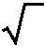

B.当 x＝0 时，0²﹣0＝0，故正确，符合题意；
C.当 x＝0 时，0²﹣0+4＝4≠0，故错误，不符合题意；
D.当 x＝0 时，0²﹣0﹣4＝﹣4≠0，故错误，不符合题意．
故选：B
【点睛】本题考查了一元二次方程方程解的定义，熟知方程的解的定义是解题关键，注意一元二次方程的
解又叫做一元二次方程的根．
k
4. 已知函数 y＝kx（k≠0）中 y 随 x 的增大而增大，那么它和函数 y = (k ≠ 0)在同一直角坐标平面内的大
x
致图象可能是（
）
A.
B.
C.
D.
【答案】D
【解析】
【分析】首先由“y＝kx（k≠0）中 y 随 x 的增大而增大”判定 k＞0，然后根据 k 的符号来判断函数
k
y = (k ≠ 0)
所在的象限．
x
【详解】解：∵函数 y＝kx（k≠0）中 y 随 x 的增大而增大，
∴k＞0，该函数图象经过第一、三象限；
k
y = (k ≠ 0)
∴函数
的图象经过第一、三象限；
x
故选：D．
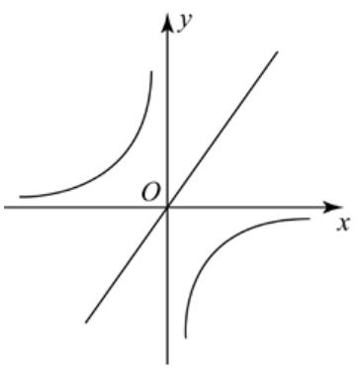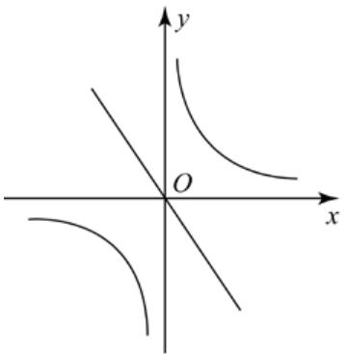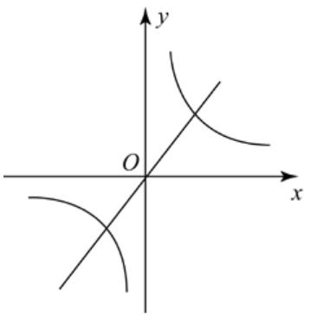

k
x
y =
k
【点睛】本题考查反比例函数与一次函数的图象特点：①反比例函数
的图象是双曲线；②当 ＞0
时，它的两个分支分别位于第一、三象限；③当 k＜0 时，它的两个分支分别位于第二、四象限．
5. 直角三角形的两条直角边分别为 5 和 12，那么这个三角形的斜边上的中线长为（
）
A. 6
B. 6.5
C. 10
D. 13
【答案】B
【解析】
【分析】根据勾股定理可求得直角三角形斜边的长，再根据直角三角形斜边上的中线等于斜边的一半即可
求解．
【详解】解：∵直角三角形两直角边长为 5 和 12，
∴斜边＝ 5
2
+12 =13，
2
13
2
∴此直角三角形斜边上的中线的长＝
＝6.5．
故选：B．
【点睛】本题主要考查勾股定理及直角三角形斜边中线定理，熟练掌握勾股定理及直角三角形斜边中线定
理是解题的关键．
6. 下列命题中，逆命题不正确的是（
）
A. 如果关于 x 的一元二次方程 ax²+bx+c＝0（a≠0）没有实数根，那么 b²﹣4ac＜0
B. 线段垂直平分线上的任意一点到这条线段两个端点的距离相等
C. 全等三角形对应角相等
D. 直角三角形的两条直角边的平方和等于斜边的平方
【答案】C
【解析】
【分析】分别写出各个命题的逆命题，然后判断正误即可．
【详解】解：A.逆命题为：如果一元二次方程 ax²+bx+c＝0（a≠0）中 b²﹣4ac＜0，那么它没有实数根，正
确，不符合题意；
B.逆命题为：到线段距离相等的点在线段的垂直平分线上，正确，不符合题意；
C.逆命题为：对应角相等的两三角形全等，错误，符合题意；
D.逆命题为：如果一个三角形的两边的平方和等于第三边的平方，那么这个三角形是直角三角形，正确，
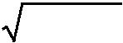

不符合题意．
故选：C
【点睛】本题考查了原命题、逆命题，命题的真假，一元二次方程根的判别式，线段垂直平分线，全等三
角形的判定与性质，勾股定理极其逆定理等知识，综合性较强，准确写出各选项的逆命题并准确判断是解
题关键．
二、填空题（本大题共 12 题，每题 2 分，满分 24 分）[请将结果直接填入相应位置]
7. 化简 24 = _____．
【答案】2 6
【解析】
【分析】直接利用二次根式的性质分别化简得出答案．
【详解】解： 24 = 4 6 2 6，
× =
故答案为：2 6．
【点睛】此题主要考查了二次根式的乘法，正确化简二次根式是解题关键．
8. 计算： 2a ⋅ 8a = __________．
【答案】 4a
【解析】
【分析】根据二次根式的乘法进行求解即可．
【详解】解： 2a ⋅ 8a = 16a
故答案为： 4a
2
= 4a ；
【点睛】本题主要考查二次根式的乘法，熟练掌握二次根式的乘法法则是解题的关键．
9. 方程 x²﹣9＝0 的解是_____．
【答案】x＝±3
【解析】
【分析】这个等式左边是一个平方差公式，直接分解因式，然后求出 x 即可．
【详解】解：x²﹣9＝0，
∴
（x+3）（x﹣3）＝0，
∴x + 3 = 0或 x −3 = 0,
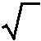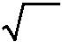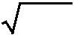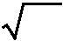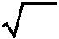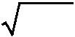

所以 x＝3 或 x＝﹣3．
故答案为：x＝±3．
【点睛】本题考查的是利用因式分解解一元二次方程，掌握“利用平方差公式把方程的左边分解因式”是
解题的关键.
10. 若关于 x 的一元二次方程 x²﹣2x+m＝0 有两个相等的实数根，那么 m＝_____．
【答案】1
【解析】
【分析】由题意根据判别式的意义得到 Δ＝（﹣2）²﹣4×1×m＝0，然后求解关于 m 的方程即可．
【详解】解：根据题意得 Δ＝（﹣2）²﹣4×1×m＝0，
解得 m＝1．
故答案为：1．
【点睛】本题考查根的判别式，注意掌握一元二次方程 ax²+bx+c=0（a≠0）的根与 Δ=b²-4ac 有如下关系：
当 Δ＞0 时，方程有两个不相等的实数根；当 Δ=0 时，方程有两个相等的实数根；当 Δ＜0 时，方程无实数
根．
11. 在实数范围内因式分解： x −3x −1= _______．
2
3+ 13
3− 13
【答案】 (^{x −}
)(
x −
).
2
2
【解析】
【分析】令 x²-3x-1=0，求出方程的两个根，即可把多项式 x²-3x-1 因式分解．
【详解】解：令 x²-3x-1=0，
∵a=1，b=-3，c=-1，
∴b²-4ac=(-3)²-4×1×（-1）=13＞0，
3± 13
∴ x
∴ x
=
,
2
3+ 13
3− 13
2
−3x −1= (x −
)(
x −
).
2
2
3+ 13
3− 13
故答案为： (^{x −}
)(
x −
).
2
2
【点睛】此题主要考查了实数范围内分解因式，熟练掌握利用公式法解一元二次方程是解答本题的关键．
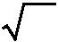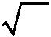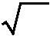
以上内容仅为本文档的试下载部分，为可阅读页数的一半内容。如要下载或阅读全文，请访问：https://d.book118.com/276234144004010032

